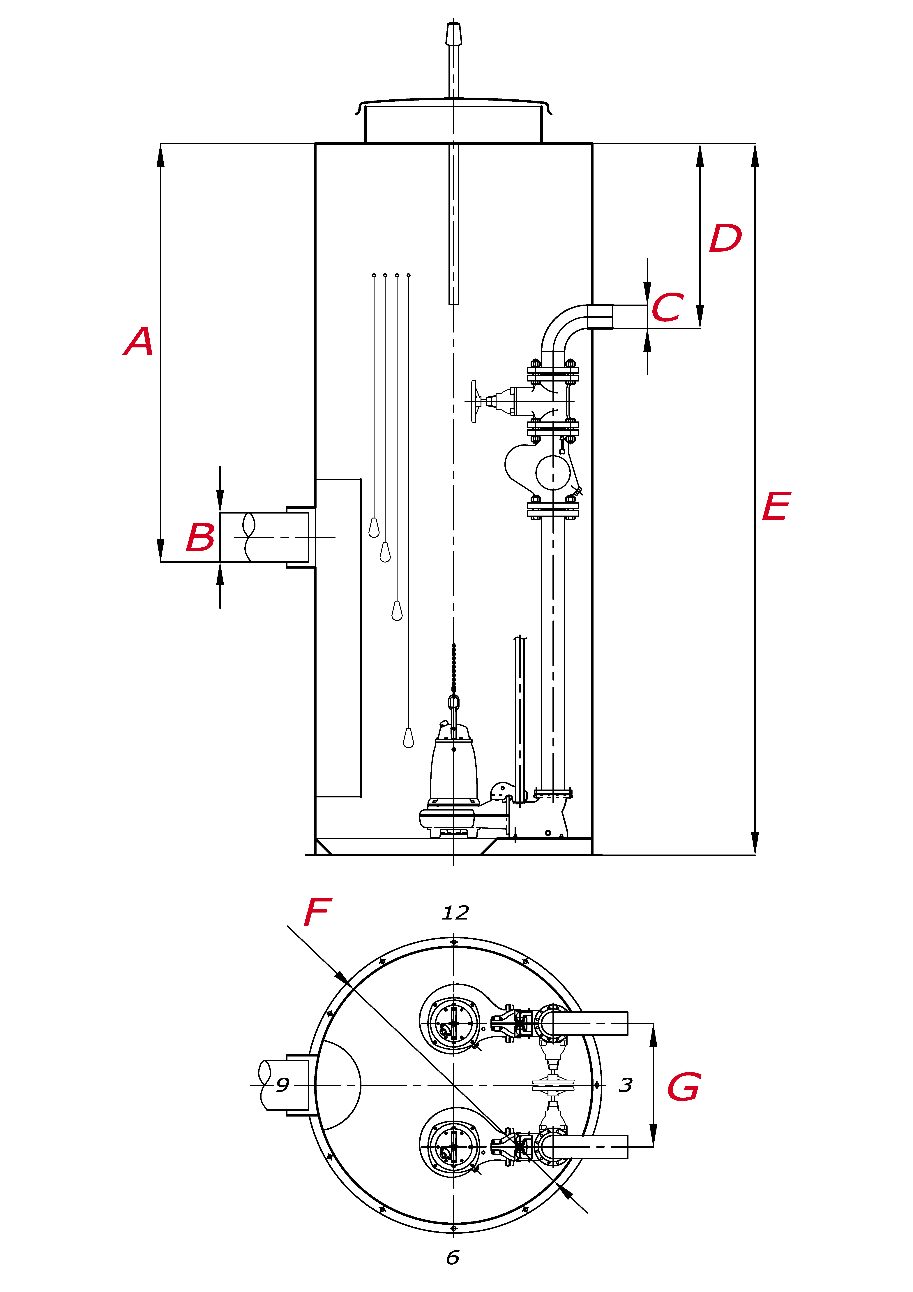  B  D  E  C  A  F  G | Ваша контактная информация
 | Организация___ООО “Стройинвестиция”_________________________________________
Контактное лицо
Стороженко Наталья______________________________________________
 | Телефон ____8-962-117-24-47__________________________________________________
 | Электронная почта___str6@yandex.ru______________________________________________
 | Название проекта (объекта)_____строительство очистных сооружений в с.Березняки Долинского района Сахалинской области______________________________________
Основной вид деятельности Вашей организации:
строительство ____ проектирование ____ комплектация объектов ____

 | Параметры для подбора насосного оборудования
 | Максимальная производительность насосной станции ______2______ м³/час
 | Требуемый напор насосного агрегата ________6_____ м
Для более точного подбора насоса рекомендуем заполнить опросный
лист для гидравлического расчета напорной сети.
 | Количество насосов рабочих ____1___ резервных ___1___ на склад_______
 | Перекачиваемая среда ___хоз.бытовой сток_____________________________________
 | Температура перекачиваемой среды ____°С плотность среды _____ кг/м³
 | Взрывозащищенное исполнение насосов (взрывоопасный сток, среда)_____
 | Габаритные размеры корпуса станции
 | Глубина подводящего сливного коллектора А _______2700______________ мм
 | Внутренний диаметр подводящего сливного коллектора B ______150____ мм
 | Диаметр напорной трубы на выходе из насосной станции С______110____ мм
 | Глубина заложения напорного коллектора D ___________2200___________ мм
 | Глубина корпуса КНС E ______________________3200__________________ мм
 | Диаметр корпуса насосной станции F _______1500_____________________ мм
 | Количество напорных труб ______________________________1________ шт
 | Направление подводящего коллектора 3-00__ 6-00__ 9-00__ 12-00__
 | Направление напорных трубопроводов 3-00__ 6-00__ 9-00__ 12-00__
Система автоматического управления |  |  | Дополнительная информация
Метод пуска насосов: _______________________________ |  |  | Диаметр трубы напорной трассы______110_________________
Количество вводов питания: _____1_____________________ |  |  | Материал трубы напорно трассы___________ПЭ____________
Внутренняя (IP54)____ или наружная (IP65) ____установка |  |  | Контейнер (корзина) на подводящей трубе______нет________
Дополнительные требования: _________________________ |  |  | Грузоподъемное устройство с лебедкой _____нет___________
__________________________________________________ |  |  | __________________________________________________
__________________________________________________ |  |  | __________________________________________________
__________________________________________________ |  |  | __________________________________________________
Мы должны предложить то, что нужно именно Вам. Укажите, что наиболее важно для Вас?
Срок поставки оборудования ___ Удобство монтажа ______ Качество, надежность оборудования___
Стоимость оборудования ______ Монтаж и запуск «под ключ»___ Другое____________________________

